San Isidro,

Señor

Ref.:
Propuesta N°

De nuestra consideración:

En relación a su Solicitud de Contratación de un Seguro de Vida, le comunicamos que nuestro Departamento de Suscripción, ha creído conveniente no ofrecerle cobertura alguna, en virtud a los antecedentes sometidos a nuestra consideración y basándose para ello en Normas de Evaluación de Riesgos.

Por tal motivo, estamos procediendo a generar un cheque de Interbank por la cantidad de S/. 228.00 (doscientos veinte y ocho con 00/100 nuevos soles), monto que corresponde a la devolución del primer pago anticipado que realizó usted y que podrá recogerlo dentro de 10 días calendario en nuestro Servicio de Atención al Cliente o solicitar a su agente que se lo entregue directamente.

En caso tuviese alguna consulta, no dude en comunicarse con su agente de ventas -Milagros Valentina del Castillo o al correo electrónico: milagros.delcastillo@interseguro.com.pe, quien gustosamente le orientará.

Queremos aprovechar esta oportunidad para agradecerle la confianza depositada en nosotros y manifestarle que estamos a su entera disposición para cualquier consulta al respecto.
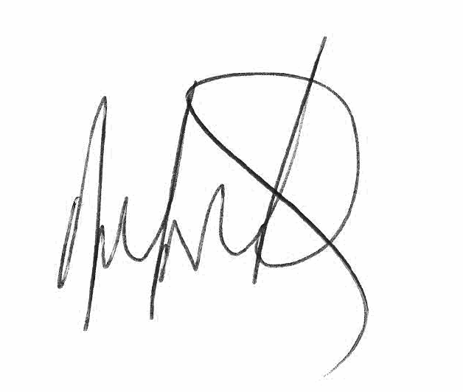

Guillermo Ponce de León Jefe de Vida Individual

